DOCUMENTATIE

TEMA 2

NUME STUDENT: Cătană Bogdan Ionuț
GRUPA: 30228, seria B

CUPRINS

1. Obiectivul temei 2
2. Analiza problemei, modelare, scenarii, cazuri de utilizare 2
3. Proiectare 2
4. Implementare 4
5. Rezultate 9
6. Concluzii 9
7. Bibliografie 9

Obiectivul temei
Obiectivul acestei teme de laborator este sa proiectam si respectiv sa implementam o aplicatie de management al cozilor folosind threaduri. In aceasta aplicatie noi vom introduce cateva valori dupa care la apasarea butonului de start aplicatia noastra va incepe sa ruleze. Mai précis, noi vom introduce un simulation time, un numar de client, un numar de cozi si in cele din urma doua intervale de timp: unul pentru arrival time si unul pentru service time caracteristice fiecarui client.

Sistemul de calcul implementat in acest proiect are toate calitatile unui astfel de sistem, prezentand date de intrare, de iesire, si o interfata grafica “User Friendly” de unde utilizatorul isi poate introduce datele de intrare, iar la apasarea butonului de start ne va afisa in cele doua casete clientii in asteptare si clientii care sunt in fiecare coada disponibila, si tot odata ne va scrie intr-un fisier text toate modificarile realizate pe parcursul rularii cu ajutorul unui BufferWriter.

Analiza problemei, modelare, scenarii, cazuri de utilizare
Conceptul de thread (fir de execuție) definește cea mai mică unitate de procesare ce poate fi programată spre execuție de către sistemul de operare. Este folosit în programare pentru a eficientiza execuția programelor, executând porțiuni distincte de cod în paralel în interiorul aceluiași proces.
Principiul de multithreading presupune execuția mai multor thread-uri în același pipeline, fiecare având propria secțiune de timp în care este menit să lucreze. Odată cu creșterea capabilităților procesoarelor au crescut și cererile de performanță, asta ducând la solicitarea la maxim a resurselor unui procesor. Necesitatea multithreading-ului a venit de la observația că unele procesoare puteau pierde timp prețios în așteptarea unui eveniment pentru o anumită sarcină.
In acest proiect am folosit acest concept de multithreading pentru eficientiza timpul de executie a programului prin folosirea a doua threaduri care sa functioneze in acelasi timp in loc sa functioneze separat. Primul thread se porneste la apasarea butonului de start de pe interfata grafica si se ocupa strict de adaugarea clientilor in cozile libere, scrierea modificarilor intr-un fisier text cu ajutorul BufferWriter-ului si cresterea timerului care este un contor simplu ce creste dupa fiecare secunda. Tot in acest thread pornim si al doilea thread care se afla in clasa Coada si se ocupa de modificarea service time-ului al fiecarui client aflat in coada, iar cand un client ajunge la arrival time = 0 il va scoate din coada.

Proiectare
Acesta lucrare de laborator a fost realizata intr-un IDEA numit IntelliJ. IntelliJ IDEA este un mediu de dezvoltare integrat pentru limbaje JVM conceput pentru a maximiza productivitatea dezvoltatorului.
Limbajul folosit este JAVA care este un limbaj de programare orientat-obiect si foarte puternic tipizat. Intreg codul scris in acest proiect este in totalitate in limbajul Java folosing pachete, clase si o multitudine de metode.
Am optat sa structurez proiectul printr-un pattern foarte cunoscut si adica MVC(Model – View – Controller) care consta in cele trei layere amintire anterior, fiecare cu functionalitatea sa: Model – se ocupa de implementarea metodelor, algoritmilor si a datelor, View – reprezinta interfata grafica cu care are tangenta directa utilizatorul si Controller – care reprezinta partea ce face legatura dintre Model si View, acesta interpretand inputul, transmitand outputul si activand elementele prezente in interfata.
Interfata am ales sa o realizez cu ajutorul la Eclipse IDE, deoarece eram familiarizat cu intefata si folosirea acetui IDE.
Pentru acest proiect nu a fost necesara folosirea unor algoritmi speciali deoarece operatiile ce trebuiau implementate le-am putut realiza destul de intuitiv, folosind in general parcurgeri de liste de tip instructiuni for, iar pentru stocarea clientilor si a cozilor am optat pentru folosirea unor liste de tip Linked List.
Unified Modeling Language (prescurtat UML) este un limbaj standard pentru descrierea de modele și specificații pentru software. Mai jos voi atasa un tip de diagrama UML, o diagrama de clase. Aceasta diagrama ne prezinta toate clasele si pachetele din care fac parte impreuna cu toate metodele,construnctorii si variabilele folosite in acestea precum si relatiile dintre acestea ce pot fi de tip 1 on 1 or 1 to Many.

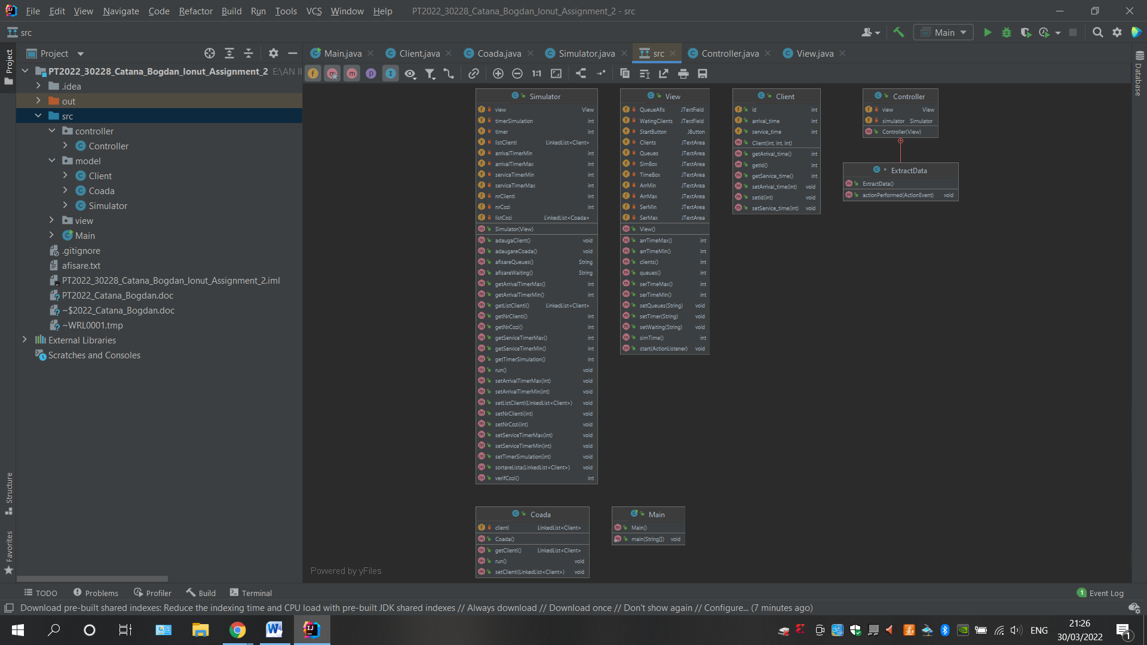

Implementare
In acest capitol va voi prezenta clasele si metodele implementate in acestea.

4.1. Clasa Controller
Aceasta clasa reprezinta clasa ce face trecerea dintre interfata grafica si programul propriu – zis, unde se si petrece cu adevarat interactiunea dintre utilizator si sistemul de calcul.
In aceasta clasa ne folosim de interfata create View si un simulator. Aici am optat pentru creare unei subclase numite ExtractData care exte legata de butonul de Start de pe interfata. Aceasta subclasa practic creaza un Simulator nou care are ca parametrii toate campurile unde utilizatorul va introduce datele si transmtite propriu-zis datele introduce catre acest simulator.Tot in aceasta subclasa se porneste si primul thread despre care am pomenit mai sus.
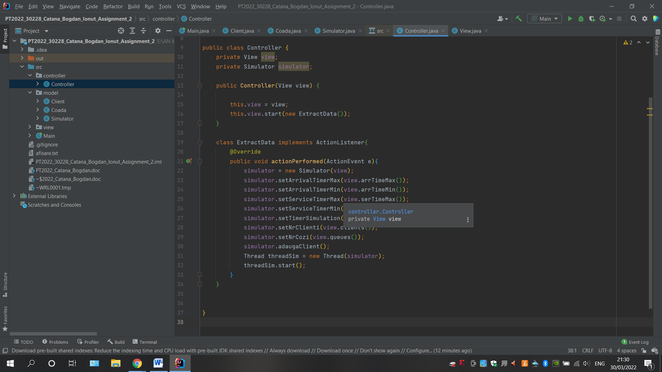
4.2. Clasa View
In aceasta clasa regasim codul interfetei grafice realizat cu ajutorul IDE Eclipse precum si metodele care fac legatura dintre butoanele si casetele text din cadrul interfetei si implementarea lor in cadrul controller-ului. Principala metoda este metoda View in care am cret efectiv fereastra interfetei grafice, creand fiecare buton,caseta si atribuind dimensiule dorite pentru acestea.
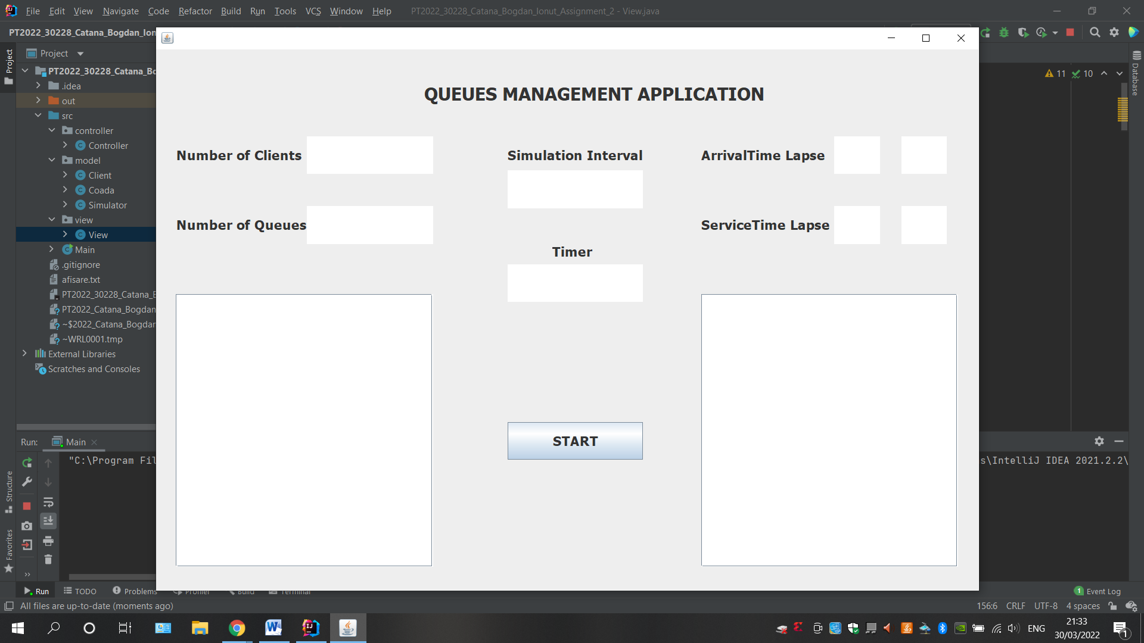

Clasa View este alcatuita dintr-o selectie de butoane si campuri de tip text. Am decis sa implementez cate o caseta pentru datele ce vor fi introduce: numarul de client, numarul de cozi, timpul maxim de simulare, intervalul de timp de tip Arrival si de tip Service pentru fiecare client, o caseta pentru Timer unde se va afisa acel timer(care afiseaza de cat timp ruleaza programul, doua casete mari de tip text pentru a afisa clientii din cozi si clientii care sunt inca in asteptare si nu in ultimul rand, un buton de START care porneste executia programului.
4.3. Clasa Client
In clasa Client avem practice clasa unde definim clientul. Un client se caracterizeaza printr-un id unic, un timp de Arrival si un timp de Service. Aici avem un constructor pentru client si Gettere si Settere pentru atributiile sale.
4.4. Clasa Coada
Clasa Coada reprezinta o coada in care vor fi adaugati client, asadar se caracterizeaza printr-o lista de tip Linked de client. Dupa cum am mai spus, in aceasta clasa se executa cel de-al doilea thread care scade timpul de servire al fiecarui client aflat in coada si il scoate dup ace a fost servit.
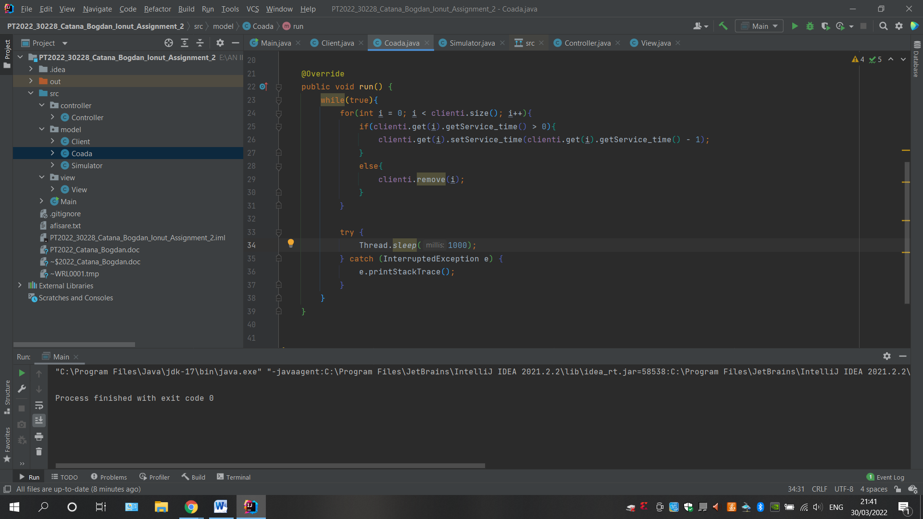
4.5 Clasa Simulator
In prima instanta in aceasta clasa gasim declararea tuturor atributelor unui Simulator dupa cum am mentionat in descrierea clasei Controller. Tot aici declaram o lista de clienti si o lista de cozi ambele de tip Linked List, cat si un timer, acel contor ce va fi afisat pe interfata de tip int.
Dupa crearea constructorului, Getterelor si Setterelor am implementat o multitudine de functii necesare pentru functionarea corecta a programului.
Prima functie este o simpla sortare implementata cu ajutorul colectiilor pentru a-mi ordona crecator dupa arrival time-ul fiecarui client. Aceasta sortare am gasit a fi folositoare atunci cand trebuie introdusi clientii in cozi atunci cand le-a venit timpul.

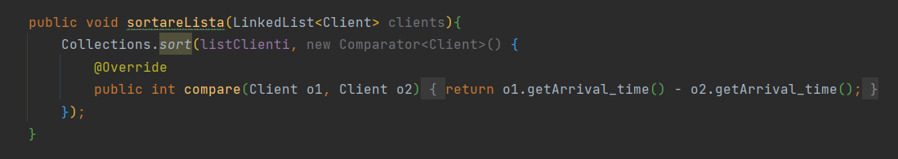

Urmatoare metoda implementata este cea de AdaugaClient. Aceasta metoda nu adauga propriu-zis un client in coada si mai précis ea genereaza client random. In functie de numarul de clienti ce l-am introdus in caseta text corespunzatoare, aceasta functie ne va genera cate un client random cu id unic, un Arrival time si un Service time alese random in functie de intervalele introduse in interfata programului.Pentru generarea random am ales sa folosesc functia rand al metodei Random aflata in libaria JAVA dupa formula: pentru a genera un numar random dintr-un anumit interval vom face random(limita superioara – limina inferioara) + limita inferioara precum in alte limbaje cum ar fi C. Id-ul este singura atributa ce nu se va genera random deoarece a fost necesara sustinerea unicitatii acestuia asa ca am decis ca primul client generat sa aiba id = 1, iar urmatorii generati vor avea id+1 fata de cel de dinainte. Dupa generarea clientului acesta este adaugat in lista noastra de client, iar la finalul acestui proces, se apeleaza metoda de mai sus pentru a ne sorta clientii.
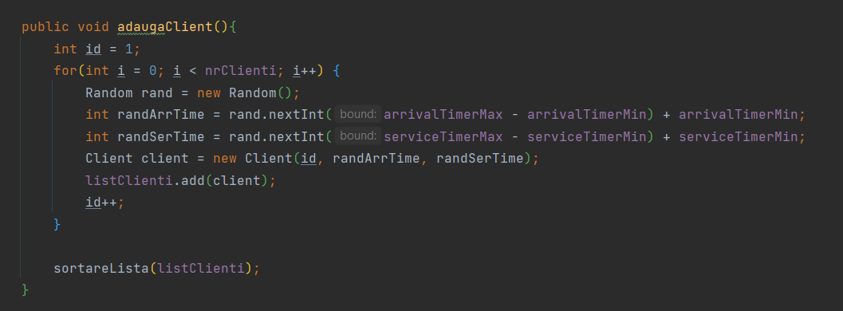

Pentru adaugarea efectiva in coada am creat functie noua numita adaugareCoada. In aceasta functie adaugam clientii aflati in lista de asteptare in functie de cateva criteria impuse si necesare. Pentru ca un client sa poata fi adaugat intr o coada am ales urmatoarea implementare: Voi parcurge lista mea de cozi si voi incerca sa introduce intr-o coada libera un client daca si numai daca acest client are arrival time-ul mai mic sau egal cu timerul programului si totodata mai mic decat simulation timerul introdus in interfata deoarece in cerinta este precizat ca daca un client ajunge inainte de simulation timer, dar intre timp timerul depaseste acest simulation timer, clientul tot va fi servit deci implicit adaugat in coada. Toate acestea se realizeaza daca si numai daca inca exista client in lista de asteptare.

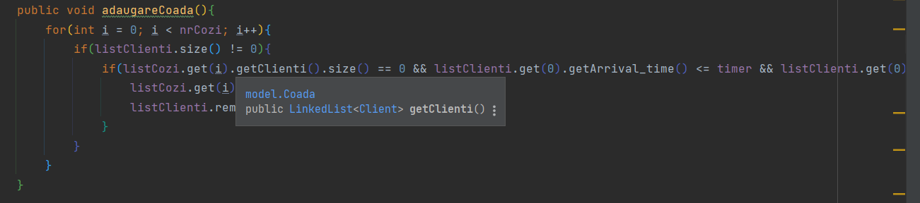

Urmatoarele doua functii ce am decis sa le implementez sunt relativ asemanatoare. Acestea sunt functii pentru afisarea clientiilor in asteptare si a clientiilor din cozi. Pentru a nu suprapune in niciuna din cele doua functii rezultatul afisat, m-am folosit de 2 variabile de tip String la inceput goale in care tot adaug clientii cu atributele aferente fiecaruia. La afisarea clientilor din cozi am mai adaugat o conditie in care stabilesc sa mi se afiseze clientul din coada respectiva doar daca acest client exista(coada sa nu fie goala).

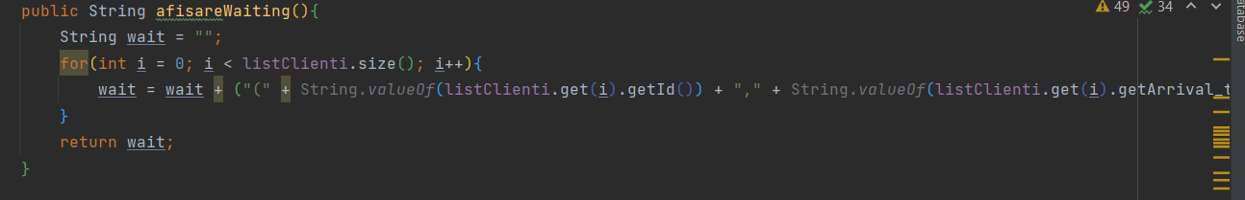

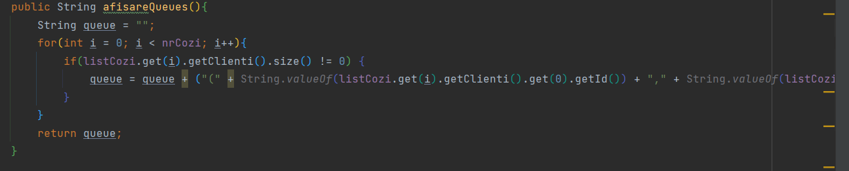

Ultima metoda implementata este cea de verifCozi. Aceasta functie verifica doar pur si simplu daca coada respectiva este goala sau nu si returneaza o variabila care va fi 0 daca coada este goala sau 1 in cazul in care mai sunt inca clienti in coada.

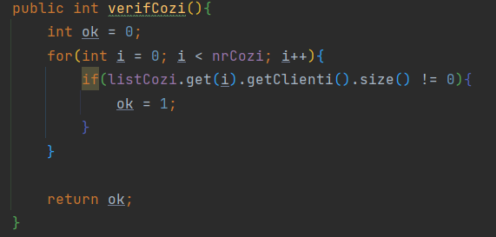

Nu in ultimul rand in aceasta clasa avem metoda firului de executie. Acesta este primul thread care se porneste din Controller. In instanta ne declaram un FileWriter si un BufferWriter pentru a ne afisa intr-un fisier de tip text modificarile produse de program. Dupa aceea pornim si firul de executie din clasa Coad ape care l-am descris mai sus. In continuare intr-o bucla while spunem firului de executie cat timp sa ruleze, in acest caz am decis s alas firul sa ruleze cat timp mai exista client in lista de asteptare, timerul nu a ajuns inca la simulation timer si cozile nu sunt inca complet goale. Mai departe in aceasta bucla de tip while transmitem BuffWriter-ului ce sa scrie in fisierul respective cat si updatam afisarea cozilor si a listei de asteptare a clientilor prin apelarea metodelor implementate mai sus. La final inchidem BuffWriter-ul si punem firul de de executie in asteptare timp de o secunda.
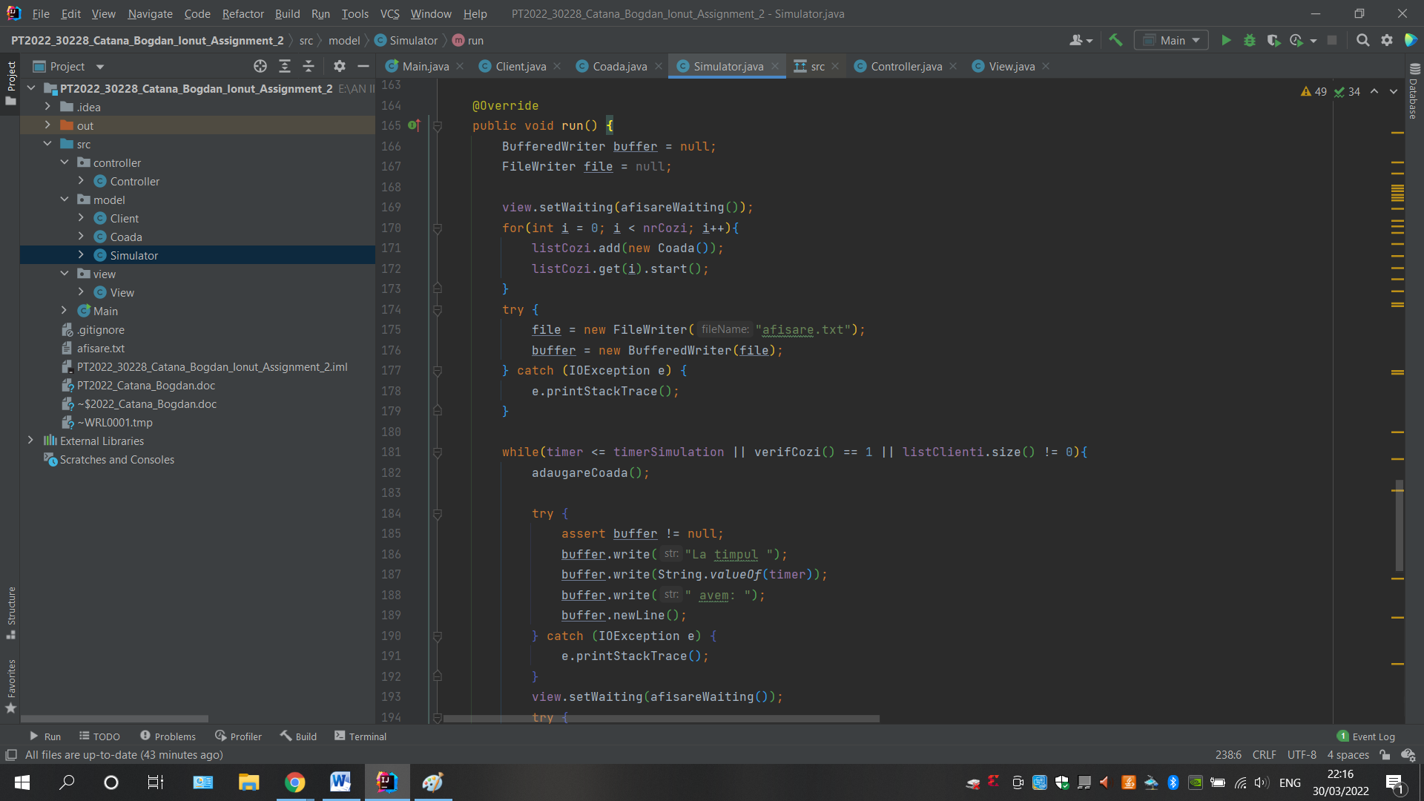

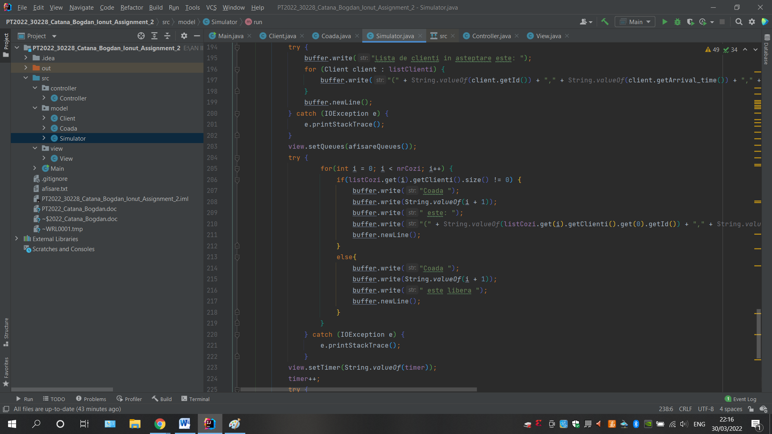

4.5. Clasa Main
Ultima clasa este clasa Main. Aceasta clasa deschide fereastra interfetei grafice si spune programului ce sa execute mai exact in functie de input.

Rezultate
Pentru partea de testare voi atasa pe gitLab cate un fisier txt pentru fiecare din cele 3 teste sugerate in prezentarea proiectului deoarece ocupa prea mult spatiu si ar strica coerenta si aspectul vizual al acestei prezentari.

Concluzii
Ca niste ultime cuvinte, as vrea sa mentionez ca acest proiect a fost unul cu siguranta interactiva si interesant si
este un proiect excellent pentru a te familiariza cu folosirea threadurilor, care cu siguranta eficientizeaza enorm programul si usureaza munca programatorului. Totodata acest proiect ajuta la intelegerea functiei de generare Random.
Ca si implementari ulterioare, in primul rand as incerca sa implementez ultima cerinta a acestui proiect si anume sa construiesc inca trei functii: una pentru determinarea timpului de asteptare mediu al clientiilor in timpul executie, a doua pentru a determina timpul mediu de servire si nu in ultimul rand o functie pentru aflarea orei “de varf” din timpul executiei programului, adica secunda unde exista numarul cel mai mare de client ce doresc sa fie serviti.

Bibliografie
Ca bibliografie doresc sa atasez cateva linkuri care m-au ajutat la finalizarea atat a proiectului cat si a documentatiei.
- https://ro.wikipedia.org/wiki/Unified_Modeling_Language#Diagram%C4%83_de_clas%C4%83
- https://ro.wikipedia.org/wiki/Java_(limbaj_de_programare)
- https://www.jetbrains.com/help/idea/discover-intellij-idea.html
- https://ro.wikipedia.org/wiki/Multithreading
- https://ro.wikipedia.org/wiki/Fir_de_execu%C8%9Bie
- https://www.programiz.com/java-programming/bufferedwriter
- https://www.geeksforgeeks.org/generating-random-numbers-in-java/
- https://www.w3schools.com/java/java_threads.asp

